Programa: | DVD Region+CSS Free 5.9.6.8
Protección: | ASProtect 1.2x – 1.3x [Registered] + Nagscreen + Trial 30 días
Objetivos: | Desempakar ASProtect (1ª parte)
URL descarga: | http://www.dvdidle.com
Dificultad: | Su fortaleza está en la IAT
Herramientas: | OllyDbg v1.10 + PEiD 0.94 + ImpRec 1.6
Cracker: | SyXe’05 ... [hAcK-c0d3d] ... [CracksLatinoS] | Fecha: 25-01-06

Hola a todo CracksLatinoS!

Una vez más reunidos para estudiar el comportamiento de una protección, le toca el turno al ASProtect 1.2x - 1.3x [Registered], no hará mucho th_hunter_fox posteó un mensaje a la lista en el que pedía ayuda con un programa empakado con esta versión, hay varias teorías y colaboraciones al respecto, como por ejemplo estas:

467-ASProtect v2.0x [Registered]_by_+NCR.rar
471-ASProtect v2.0x [Registered]_parte II_by_+NCR.rar
473-ASProtect v2.0x [Registered]_III_by_+NCR.rar
495-Asprotect_2.X__Parte_I_por__ZettK____.rar
542-ASProtect_2.0x_[Registered]_by_SyXe'05.rar

Y en colaboraciones hay algunos más, aunque ponga la versión 2.0x no varía mucho al respecto, a no ser que sea un ASProtect 2.x de última generación tipo 2.1 SKE o algo así que estos sí cambian y bastante en ciertos aspectos como el Stolen Code, etc.,

Lo primero que haremos será instalarnos la aplicación en sí, en este caso trabajaremos con una copia del DVD Region+CSS Free v5.9.6.8, en su mail th_hunter_fox comentó que se trataba de la versión v5.9.6.5 pero cuando yo fui a la página a bajarlo ya lo habían actualizado, qué se le va a hacer, de todos modos esta será muy similar por el tipo de versión y por el poco tiempo transcurrido entre ambas.

Una vez instalado el programa nos abrimos PEiD 0.93 y miramos a ver de quien se trata…

Ya lo sabíamos, jeje.. pero bueno ya no quedan dudas, cerramos PEiD y nos abrimos un Ollydbg v1.10 con todos los plugins activados (la artillería pesada, jeje..) como estos:

1.- OllyScript v0.92
2.- CommandBar v3.10.190c
3.- Hide Debugger v1.2.3f
4.- OllyDump v2.21.108

Con estos cuatro de momento tenemos suficiente, si necesitaramos algunos más ya los buscaríamos pero de momento lo intentaremos con ellos. Y nos cargamos el programa desde su ejecutable “DVDRegionFree.exe” que es el que está empakado, aunque en la misma carpeta de instalación vemos otro exe llamado “DVD43.exe” que aunque no sé para qué demonios sirve ¿? También está empakado con esta misma versión de ASProtect.

Una vez cargado el programa Olly nos detiene en su EntryPoint:

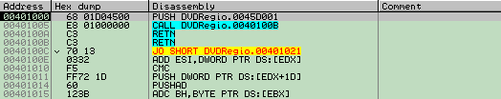

Ya viene siendo habitual la estructura PUSH/CALL/RETN/RETN, vale ya hemos visto suficiente, lo siguiente será descubrir su OEP y ver si tiene Stolen bytes o no, el método utilizado será el de Narvaja (de las excepciones) las destildamos del cuadro “Options/Debugging options/Exceptions” para que Olly nos vaya parando en todas, tal y como se vayan sucediendo las iremos pasando con Shift+F9 así hasta que cargue el programa, cuando lo haga nos fijamos cual fue la última, en mi máquina fue esta:
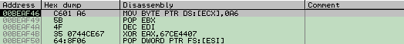

Reiniciamos Olly con Ctrl+F2 y repetimos el proceso, pero ahora al llegar a esta excepción no pulsamos Shift+F9 sino que ponemos un BPM en toda la sección de código:

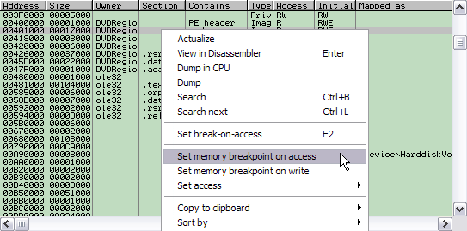

Y ahora sí superamos la excepción normalmente como hacíamos con Shift+F9, de esta manera caeremos en el OEP del programa si mayor complicación:

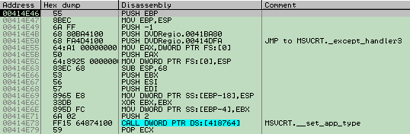

Este dato lo anotamos ya que luego nos hará falta para el Import:

OEP: 414E46

Delimitemos la IAT ahora que estamos aquí, sigamos ese CALL DWORD… que se ve casi al final de la imagen anterior, nos situaremos sobre él y con el botón derecho le picamos, en el menú que aparece elegimos “Follow in Dump/Memory Address” así caemos en la IAT, subimos con los cursores hasta localizar su inicio:

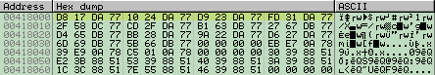

Lo encontramos al inicio de la sección data (seguramente .rdata) ya que el nombre no lo pone (ASProtect los borra), anotamos el dato:

Inicio_iat: 41800

Y buscamos el final de la misma manera, es este:

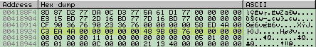
Lo anotamos también:

Final_iat: 418930

Y restando estos dos valores obtenemos su largo:

Longitud_iat: 930

Y ya está delimitada, lo siguiente que haremos será ver lo que hace el packer con la IAT para poderla reparar, tenemos muchos CALL de este tipo a lo largo del código:

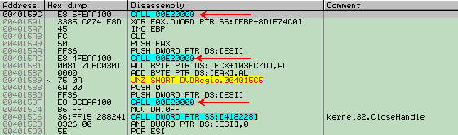

Y hay bastantes más desperdigados por toda la sección, esto es lo que hay que reparar, es el fuerte de esta versión de ASProtect, tanto la presente como la 2.0x [Registered] se basan en lo mismo, no así las superiores 2.1 SKE, etc., que tienen stolen code entre otras protecciones que suponen mayor dificultad de reparación.

De momento nos centramos en el primer call de la imagen anterior, nos vamos a quedar con sus bytes finales despreciando el opcode #E8# ya que este no influye, seleccionamos la instrucción y hacemos un “Follow in Dump/Selectión” y ponemos un HBP on Write en los bytes siguientes al 0E8h:

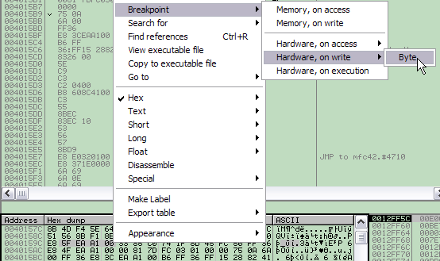

Y reiniciamos Olly con Ctrl+F2, pulsamos F9 y cuando pare miramos si escribió los bytes “5FEAA100” que son los finales, antes de comenzar estaría bien que tildaramos todas las excepciones para centrarnos en el HBP únicamente, así cuando pare sabremos que lo hizo por este motivo y no por una excepción, hecho esto ahora sí pulsamos F9 y para:

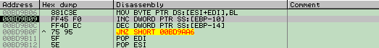

Aquí nos para Olly pero si miramos en la ventana dump vemos que todavía no escribió los btyes buscados así que pulsamos F9 otra vez y para aquí:

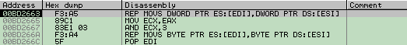

Pero tampoco nos vale, F9 nuevamente y ahora sí tenemos éxito ;-)

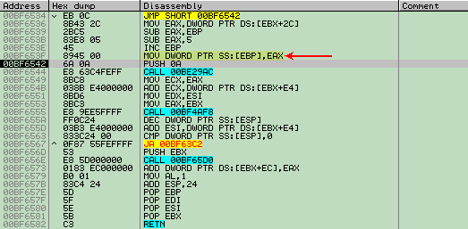

EAX tiene los bytes buscados, estamos en un loop que nos sonará de las otras versiones de ASProtect, el final del mismo está en el JA que vemos en la parte inferior, cuando deje de saltar saldremos del mismo, si traceamos hasta este salto y lo seguimos…

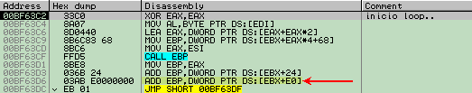

caemos en el inicio del loop, en seguida comenzamos a ver cosas interesantes pues en :00BF63DC tenemos en EBP la dirección del call a redirigir hacia :00E20000…

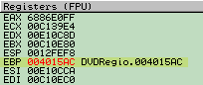

O sea que ahora le toca el turno a :4015AC si abrimos otro Olly y paramos el programa en el OEP podemos ver que efectivamente allí irá un call redirigido ;-)

O sea que ya tenemos el punto donde conseguir las direcciones de los calls a reparar, pero no nos conformaremos con esto, seguimos traceando y llegamos a esta parte:

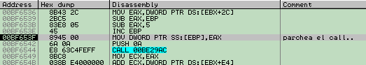

Aquí parchea el call para que apunte a :0E20000, y poco después llega otra vez al JA así que por aquí hay poco que rascar, en este bucle únicamente se encarga de parchear los call nada más, lo que haremos será quitar el HBP on Write que tenemos puesto en [40159D] y haremos un ensayo, veamos esto:

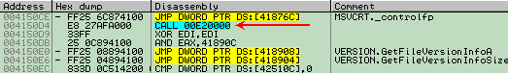

Es parte de la tabla de saltos (que está desperdigada) en la que vemos varios JMP correctos y entre medio un CALL que apunta a :0E20000 de los que pone ASProtect, la idea es poner un HBP on Write en la zona para localizar el momento en que copia estos bytes y de donde los copia con la intención de encontrar algún salto que decida qué salto romper y cual no tocar, ya que no los rompe todos sólo algunos, como dije antes quito el HBP anterior y pongo uno en [4150CE] como se ve en la imagen:

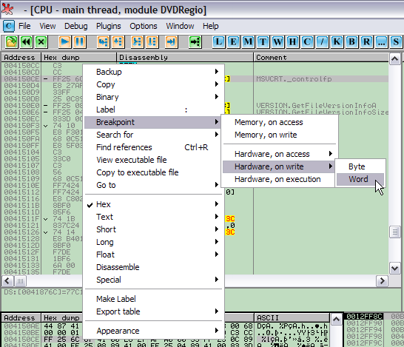

Después reinicio Olly, pulso F9, y me para aquí:

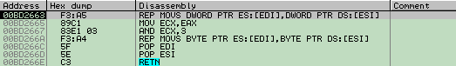

O sea que copia los bytes de otra parte, veamos de donde:

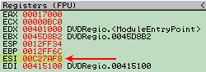

Pues de :0C27AF8 como marca ESI, si miramos allí vemos los bytes a copiar:

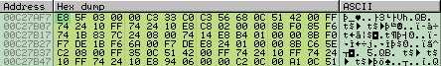

El E8h ya lo copió antes de parar, ahora lo está haciendo a partir de :0C27AF8 donde vemos la secuencia 5F030000 que es el siguiente DWORD de la tabla, pero si lo ponemos en modo “Disassemble” y miramos por encima vemos la jmp_table, jeje..

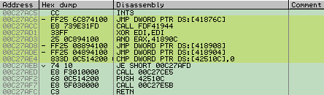

O sea que la copia primero en esta otra zona y después de aquí la copia directa a la sección de código del programa, esto sería como un buffer de almacenamiento o memoria intermedia donde se almacenan temporalmente, lo que haré será quitar el HBP on Write que tengo y poner otro en esta zona a ver de donde los copia, una vez lo tengo puesto (en [0C27AC6] está) reinicio Olly y pulso F9 para dejarlo correr, aquí para:

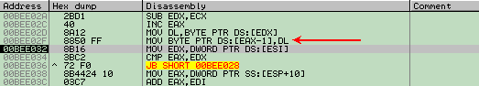

Estamos en un loop donde va copiando byte a byte la zona antes vista, o sea que copia primero un FFh luego un 25h, etc., así va formando la instrucción FF25h… que es el opcode de JMP DWORD PTR, estamos en un bucle donde va obteniendo byte por byte de la zona como hemos dicho así que se nos esfuman las probabilidades de encontrar algún mágico ;-( en concreto el byte lo obtiene en EAX aquí:

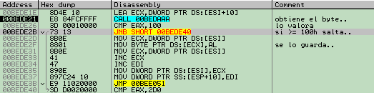

En ese CALL lo pone en EAX y después lo verifica, en caso de no ser inferior a 100h salta a otra parte donde lo compara con 2D0h, etc… en función del valor resultante lo guarda directamente aceptándolo como válido en :00BEDE2F o va a la zona donde nos paró el HBP, esto nos quita toda posibilidad de ataque ya que no hay nada que hacer por aquí. Lo que haremos será dejar que rompa los saltos a la iat (JMP DWORD PTR…) y una vez en el OEP trataremos de repararlos mediante un script mágico, jeje..

Forjándonos una herramienta ;-)

Llegó el momento de contraatacar con fuerza, lo que haremos será estudiar un poco más el tema de la IAT y entrarle por ahí, es el punto clave (según mi opinión claro), lo que haremos será dejar que haga los destrozos que quiera y llegar al OEP :414E46 poner un HBP en él ya que en esta versión nos permite deshabilitar las excepciones y llegar al OEP con un simple F9 (si ponemos un HE en él claro está) cosa que en versiones anteriores no permitía pero bueno mejor.
Una vez en el OEP nos centramos en la rutina a la que va a buscar las apis, sabemos que empieza en :0E20000 puesto que todos los CALL apuntan allí, o sea reemplazó todos los:

CALL DWORD PTR [dirección_api] con:
CALL 00E20000

Cada CALL de estos a 0E20000 sabemos que deberá ser un CALL DWORD PTR a la iat, la posición la marcará la api correspondiente, o sea si debe ir a GetVersion y la dirección de esta api está en la iat en la posición 401240 el call debería ser así:

CALL DWORD PTR [401240]

Esto supongo que se entiende a estas alturas no? Lo primero que debemos tener es una lista con la dirección de todos los CALL redirigidos de este tipo, esto es sencillo de obtener, con el botón derecho picamos en cualquier parte de la sección de código y elegimos “Search for/All commands” se abrirá un cuadro donde ponemos la instrucción:

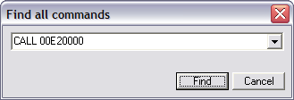

Pulsamos en Find y nos abrirá una ventana con todos ellos:

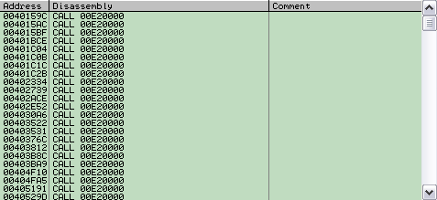

Todavía hay más que no caben, jeje.. son 148 en total, todos estos los debemos reparar para que el dumpeado corra bien, ahora veremos cómo hacer esto, de momento salvamos la tabla, con el botón derecho pulsamos aquí mismo y elegimos “Copy to clipboard/Whole table” que quiere decir “tabla completa” después abrimos el Word y lo pegamos allí como hizo [ZettK] en su tute de este mismo packer, su idea fue muy buena, una vez pegados eliminamos toda línea que no sea un CALL pues inserta algunas innecesarias, por último hacemos un reemplazo de la cadena “CALL 00E20000” con un valor vacío para que no escriba nada en su lugar y simplemente lo elimine, al final nos debe quedar de esta manera el archivo .doc que guardaremos como calls.doc o algo así:

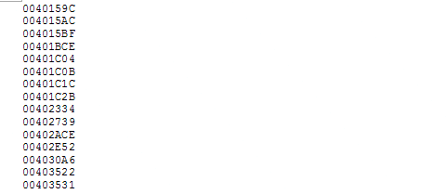

Y así los tendremos todos, y de momento dejamos el archivo en la carpeta de instalación del programa, más adelante nos será útil pero no de momento.

Lo siguiente que haremos será estudiar un poco más lo que hace el packer con la IAT, pues para evitar la redirección es fundamental comprender lo que hace la protección, sino cómo combatirla si no sabemos ni lo que hace? ni como lo hace? jeje.. buena pregunta, esto lo resolvemos estudiando su comportamiento..

Estudiando al enemigo…

En este bloque estudiaremos lo que hace ASProtect y mejor aún cómo lo hace, esto se me antoja vital para poder superar con éxito la protección, lucharemos con sus armas, jeje.. así que menos habladuría y más acción…

Llegamos al OEP con los saltos a la tabla totalmente destrozados, de todos modos cuando llegue a un “CALL 0E20000” de alguna manera debe obtener la API a la que debería saltar verdad? Esto lo hace precisamente en la rutina a la que apunta el CALL, allí se mira la dirección de la llamada y en función de ésta se redirecciona a una u otra api, aquí no hay casos especiales ni nada por el estilo, todas las apis se solucionan de igual forma, esto es una ventaja porque podemos sacar un método genérico para todas las entradas con sólo resolver una ;-)

Traceamos un poco con F7 hasta llegar al primero de estos CALL, es este:

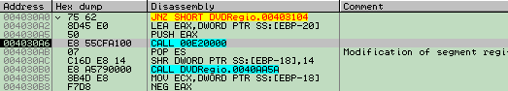

Lo que hago es entrar en el call con F7 y tracear la rutina para ver lo que hace, resumiré a grandes rasgos su comportamiento según lo vaya viendo, anotemos ese valor :4030A6 que es la dirección del CALL, esto nos será de utilidad para ver cuando lo recupera, una vez dentro de la rutina traceo hasta llegar a este call:

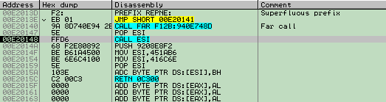

dentro está todo el tinglado, entro con F7 y continúo hasta llegar a este otro call:

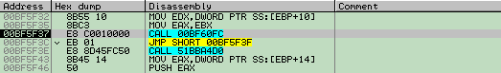

Más de lo mismo, dentro está todo el tema, entro con F7 también y continúo traceando, pero llega un momento en que aparece en EAX una API ;-)

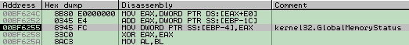

En este caso del kernel32, esta es la api a la que deberíamos haber ido directamente desde esta instrucción:

004030A6 E8 55CFA100 CALL 00E20000

O sea que sabiendo que la api tiene su dirección en [418200] en su lugar debería haber:

004030A6 FF15 00824100 CALL DWORD PTR DS:[418200] ;kernel32.GlobalMemoryStatus

Y estaría el tema resuelto, esto para todas las entradas, 1 es fácil pero 148 ya no tanto, debemos buscar algún método de hacer esto más sencillo y automatizado. Entonces ponemos un BP justo antes de que EAX contenga la API y veamos lo que hace, quizá viendo y entendiendo el mecanismo seamos capaces de crearnos un script que nos recupere los saltos reemplazando los CALL que puso el packer:

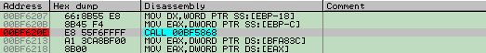

Pongo un BP en este CALL que está un poco antes del punto en el que EAX recoge la api, así podré estudiar lo que hace para conseguirla y quizá encontrar alguna solución, pulso F9 y cuando pare en el BP entro con F7 en el call, a partir de aquí es cuestión de traceo como “casi” siempre, jeje… no hay que esperar mucho para comenzar a ver cosas:

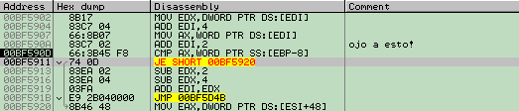

Cuidado porque comenzamos a ver nombres de DLLs conocidas, veamos los registros:

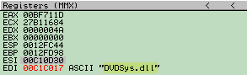

Allí vemos el nombre de DVDSys.dll que es una librería de la que importa funciones nuestro programa víctima, si seguimos traceando llegamos a un salto condicional tipo JE que decide si es la librería adecuada, en caso de no serlo reajusta los registros y salta a una zona donde hay otra comprobación, veamos:

Verifica el contenido de [EDI] o sea a donde apunta EDI, hago un Follow in dump/Memory Address y en la ventana dump veo dichos valores:

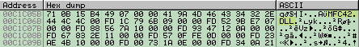

También se ve el nombre de otra conocida librería MFC42.dll, los bytes verificados son 710B15B4 que por su puesto no son 0 y salta hacia :0BF58FF donde vuelve a recoger el nombre de la api en *EDI (puntero de EDI), lógicamente MFC42.dll es la siguiente, o sea que lo que aquí está haciendo es buscar la librería a la que pertenece la api tratada, perfecto, suponemos que cuando la encuentre se ejcutará el salto de :0BF5911 así que ponemos un BP en esa dirección y pulsamos F9, cuando pare miro los registros y veo esto:

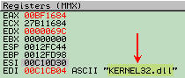

La api parece ser del kernel, veamos si eso es cierto, luego entra en un loop donde parece buscar la api, cuando parece haberla encontrado la desencripta aquí:

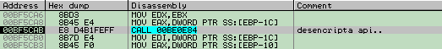

Al pasar el CALL vemos el nombre de la misma en la ventana dump:

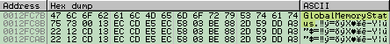

O sea que GlobalMemoryStatus que como ya antes vimos era la api buscada en este primer call redirigido, vamos bien entoncesm, jeje.. después de esto llegamos a la zona donde antes vimos que obtenía la api en EAX (dirección :0BF6255), por otro lado podemos ver la dirección del call redirigido en esta posición:

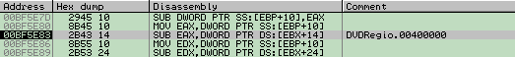

Si miramos los registros vemos que EAX es el contenedor ;-)

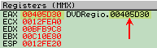

Aquí ponemos un HBP por su puesto y otro donde obtiene la api, quedando así:

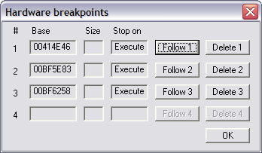

El otro es el del OEP para que pare allí en cada reinicio que hagamos sin tracear una línea, de esta manera ganamos en comodidad que no está mal, jeje..

Seguimos con el traceo de la rutina, retornamos del CALL anterior a :0BF6213 y desde aquí seguimos pero al poco llegamos a la dirección donde recupera la api en EAX:

Después de esto continúa haciendo cosas, básicamente lo que hace es lo mismo que en la versión 2.0x [Registered] y que ya comentamos en el tute del 1st. Startup Manager, por si alguien no lo leyó pasaré a comentar lo más interesante:

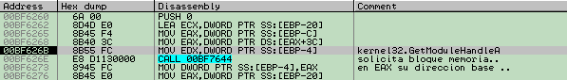

En este CALL hace varias cosas que ahora veremos, esta es la zona que miraremos ahora:

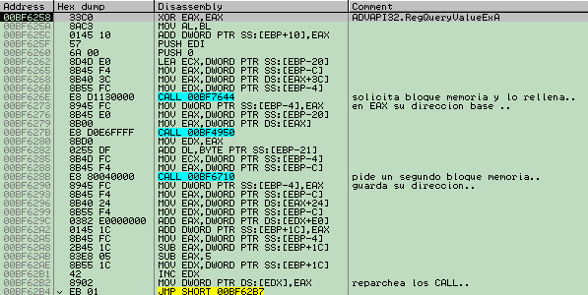

En ella se realiza todo el trabajo, se ven tres CALL los cuales son muy importantes, si traceamos con F7 hasta llegar al primero de ellos veremos que en EDX tenemos una api y en EAX una dirección de memoria:

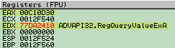

La api es RegQueryValueExA de la Advapi32.dll y la citada zona que contiene EAX es :00C10D30, si miramos allí ahora no vemos nada interesante:

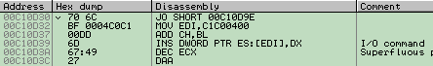

Lo pongo en modo Disassemble para que muestre los datos como código ASM y no en modo hexadecimal como es lo normal, entro en el CALL con F7 y lo traceo un poco, llegamos al primer CALl que nos deja en los registros la misma api en EDI ahora y otra zona distinta de memoria en EAX y ECX, veamos:

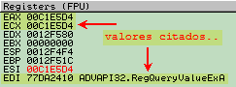

O sea que tenemos dos registros (EAX y ECX) apuntando a una zona de memoria concreta y una api en el registro EDI (la misma que antes), en esta zona de memoria todavía no hay nada claro se ve toda ofuscada como la anterior que vimos, después llega a un CALL donde retorna en EAX un valor, después de algunas vueltas descubrí que este valor era el número de bytes a copiar de la API en este ciclo del loop en el que estamos, veamos:

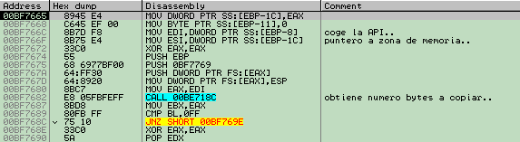

Ahí se ve lo explicado, tras pasar por el CALL de la dirección :0BF7682 tenemos en EAX el número mágico, jeje.. además la misma zona de memoria anterior está ahora en ECX y ESI, el retorno esta vez fue EAX==1:

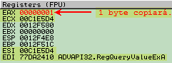

Ahí está lo vemos con claridad, seguimos con el traceo, le pasa este valor a EBX y mira que no sea -1 (FFh) en la siguiente línea, como no es así salta hacia :00BF769E y allí seguimos mirando lo que hace, básicamente se dedica a verificar el byte apuntado en EAX de la api tratada, la zona es esta:

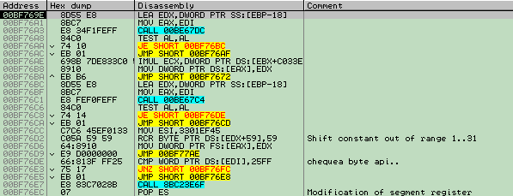

Mosraremos únicamente ene el primer call pues los demás son iguales salvo que verifica otros valores pero su estructura no varía:

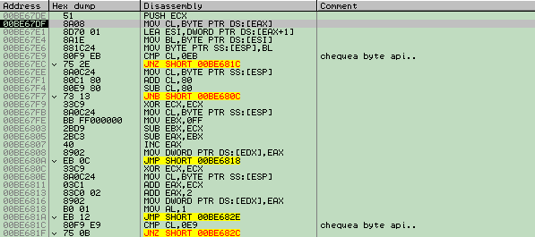
Lo que hace es tomar el byte apuntado en EAX de la api tratada como antes dijimos, vemos que lo recoge en :0BE67DF de [EAX] y lo pone en CL, a partir de aquí son todo verificaciones de CL para comprobar vete tú a saber, para ver que está mirando esto nos situamos en :0BE67DF y hacemos un “Follow in dump/Memory Address” y veremos los bytes:

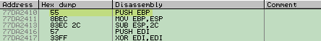

Ese 55h es el valor de CL en este momento, o sea que está comenzando por el principio de la misma, en :0BE67E9 mira que no sea un E8h (un CALL) y en :0BE681C mira que no sea un E9h (un JMP), al final el resultado es AL==0 lo que le indica que no es ninguna de estas instrucciones, esto lo hace repito, en diferentes CALL y con distintos valores, después incluso mira que no sean FF25h los dos primeros bytes en :0BF76DE, después de las verificaciones al fin se dispone a hacer algo con ella: va a copiar parte en una zona temporal, jeje.. el número de bytes a copiar lo decide el CALL que antes vimos en función del valor de retorno, si queda EAX==5 se copiarán 5 bytes y así, en este caso recordemos que quedó EAX==1 así que se copiará un solo byte, aquí la copia:

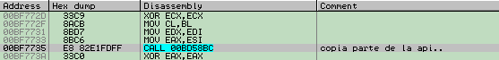

Si entramos dentro vemos un único CALL, si entramos en este subcall encontramos la instrucción “REP MOVS…” con la que va copiando lo que crea necesario en la dirección que antes marcaban los registros, jeje..

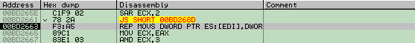

Miremos los registros en este momento:

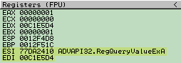

En ESI tenemos los btyes que se copiarán (los de la api) y en EDI la dirección donde irán dichos bytes, por último en ECX el número de bytes a copiar que ahora es 0 pero poco después hay otro REP MOVS donde es ECX==1 y copia el byte que quería:

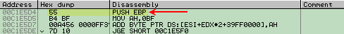

Allí quedó escrito en :0C1E5D4, después de este trabajo llegamos a un JMP que nos envía al inicio del bucle justo donde está el CALL donde obtiene en EAX el número de bytes a copiar, la condición de salida es cuando no haya bytes a copiar y el retorno del mismo sea AL==FFh esto le indicará que ha acabado. Esto lo hace con parte de la api pues no la copia entera (a no ser que sea poco código que entonces sí lo hace). Cuando termina de copiar lo que le ha dado la gana pasa a realizar otros trabajos, jeje.. lo que hace es insertar un PUSH y luego un RETN a mitad de api, o sea que ejcutará parte de la api en la zona temporal y la otra en el kernel, user, etc., o donde corresponda, la zona donde reliza esto es la siguiente:

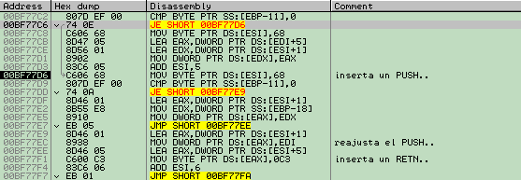

Si miramos al final la zona veremos algo así (aunque varía con cada api claro):

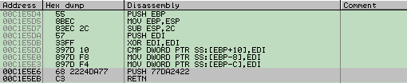

Así quedo para esta, pero todavía no ha terminado, un poco después pide un espacio de memoria mediante la api VirtualAlloc donde vuelve a copiar parte api, lo hace directamente del lugar que acabamos de ver, lo hace aquí:

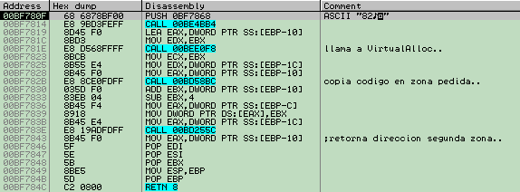

Y la zona solicitada la rellena después quedando así:

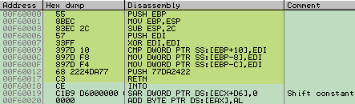

El retorno de la llamada es precisamente un puntero en EAX a esta parte de memoria, en este concreto caso quedará EAX==0F60000, más importante todavía es que al salir del CALL quiere guardar este valor en [EBP-4], veámoslo:

Lo más interesante de todo es que en [EBP-4] tenemos precisamente la api que vimos antes y que es la que después ejecutará, si miramos en la ventanita auxiliar la veremos:

Así que chafará el valor de la api para poner allí :00F60000 que es la dirección del bloque de memoria creado recientemente y donde copió parte de la api, hmmm.. bonito descubrimiento, jeje.. pero aquí no termina todo pues poco después hay otra llamada muy similar donde pide una segunda zona de memoria donde mete una o dos instrucciones basura y un PUSH-RETN a la zona que pidió anteriormente:

En este call hace todo esto, si entramos con F7 vemos algo así:

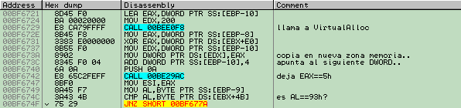

Ahí es donde pide otro bloque de memoria con VirtualAlloc también, luego le copia una instrucción basura en :0BF673A y verifica AL comparándolo con 93h y 96h respectivamente, resulta valer 96h con lo que vamos a parar hacia la zona en que inserta el PUSH-RETN:

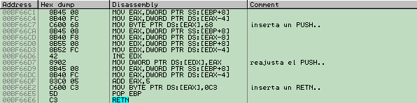

Al final queda algo así:

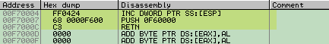

La instrucción basura es ese “INC DWORD PTR SS:[ESP]” pues no vale para nada (que sepa yo) a la salida de este CALL llegamos al retorno de la función y vemos que EAX recoge un puntero a este segundo bloque, en concreto hacia :F700004 donde está la instrucción basura que parece no valer para nada:

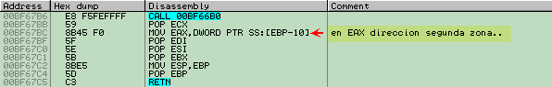

Vemos como EAX recoge este valor en :0BF67BC, y llega al RETN de la función, a la salida se guarda este resultado también en [EBP-4] sobrescribiendo el anterior :0F60000 que hace poco guardó, es en :BF6290 com ose puede apreciar en una de las imágenes anteriormente vistas, y cuando termina de hacer esto es cuando reparchea los CALL que apuntan a :0E20000 para que apunten a la segunda zona temporal que acaba de crear:

Veamos un ejemplo de lo que digo:
Antes:
0040B837 E8 C447A100 CALL 00E20000

Ahora:
0040B837 E8 C847B600 CALL 00F70004

O sea que reemplaza el call 0e20000 por uno a la zona donde tiene esto:

00F70004 FF0424 INC DWORD PTR SS:[ESP]
00F70007 68 0000F600 PUSH 0F60000
00F7000C C3 RETN

Aquí ejecuta la instrucción basura y salta a la primera zona donde hay esto otro:

00F60000 55 PUSH EBP
00F60001 8BEC MOV EBP,ESP
00F60003 83EC 2C SUB ESP,2C
00F60006 57 PUSH EDI
00F60007 33FF XOR EDI,EDI
00F60009 397D 10 CMP DWORD PTR SS:[EBP+10],EDI
00F6000C 897D F8 MOV DWORD PTR SS:[EBP-8],EDI
00F6000F 897D F4 MOV DWORD PTR SS:[EBP-C],EDI
00F60012 68 2224DA77 PUSH 77DA2422
00F60017 C3 RETN ; Salto a mitad de api

Básicamente ejecuta ciertas instrucciones y después salta a mitad de api según corresponda, crea dos secciones en tiempo de ejecución para tratar una sola api, jeje.. el mismo comportamiento que vimos en el ASProtect 2.0

Ahora ya sabemos cómo funciona el mecanismo de redirección de CALLs y podemos explotarlo teniendo en cuenta varias cosas:

1.- Tenemos la dirección del call tratado en :0BF5E83
2.- En :00BF6273 tenemos la api en [EBP-4]
3.- Aquí mismo en :0BF6273 tratará de chafar ese valor con el de zona1
4.- Por último en :0BF6290 rechafará ese valor con el de zona2
5.- Reparchea los call para que apunten a zona2

Pues si impedimos que nos chafe el valor de la api que está en [EBP-4] tendremos un PUSH con su dirección real al lado, jeje.. hagamos la prueba, reiniciemos Olly, demos RUN para que pare en el OEP a causa del HE que allí tenemos, pongamos un BP en la dirección donde chafa [EBP-4] las dos veces, o sea en :0BF6273 y :0BF6290

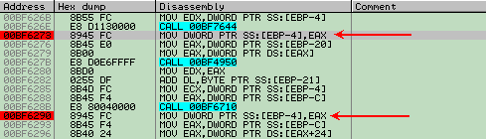

Cuando pare en el primer BP hacemos un “New origin here” en la siguiente instrucción, lo mismo cuando pare en el segundo BP, después miramos el call que era:

Tras hacer esto queda:

jeje.. queda apuntando directamente a la api, aunque por su puesto no los vamos a reparar de esta manera, es sólo una manera para que veáis como podemos empezar a hacerle cositas una vez sabemos cómo trabaja ;-)

Tirando de script…

En primer lugar hice un injerto para recuperar los saltos a la IAT pero he de decir que ASProtect es de los packers que mejor CRC poseen, estuve un buen rato mirando de evitar la comprobación y corriera modificado pero me fue imposible, ponía un BPM en los bytes modificados y me paraba en instrucciones donde hacía un XOR con esos datos y desencriptaba con ellos así que no es posible parchear (al menos para mí).

Con este escenario se abre la puerta al script, necesitamos uno que nos recupere los JMP y/o CALL a la IAT y que ASProtect nos rompió en su desesperado intento por que el .exe no corra desempakado. Los datos a tener en cuenta para el script son varios, como todo programa debe tener un firme objetivo, después enumeraremos lo que debe ir haciendo pero con palabras (sin escribir código) sería algo así:

- Tomar la dirección del call redirigido y guardarla en alguna parte.
- Puner un HBP en esa dirección.
- Tomar la api válida para ese salto/llamada a la IAT y guardarla también.
- Buscar la api en la IAT y guardar la posición encontrada.
- Reparar el salto/llamada a la IAT

En estos cinco pasos se enumera a grandes rasgos el trabajo del script, esto es lo que deberá hacer (nada más) nosotros sabemos donde conseguir tanto la dirección del call como la api válida ya que con el método del traceo lo vimos antes ;-)

00BF5E83 2B43 14 SUB EAX,DWORD PTR DS:[EBX+14] ;dirección del call en EAX
00BF6258 33C0 XOR EAX,EAX ;api válida en EAX

Por lo tanto deberemos poner un HBP en estas posiciones para que Olly pare, después crer unas etiquetas que queramos que tomen el control cuando esto ocurra y actuar en consecuencia guardando la dirección del call o la api correcta según el caso. En un primer intento hice un script que me recuperaba estos calls pero tenía que estar ejecutando el programa para que fuera parando en ellos, pero así sólo se recuperan en los que para y no en los demás así que decidí desechar ese script y ponerme manos a la obra en otro que tuviera la habilidad de recorrer todos y cada uno de los 148 calls puestos por el packer e ir reparando uno por uno, parece complejo pero creedme que no lo es, es sabido que yo no soy programador y mucho menos de OllyScript, jeje.. pero cuando hace falta hace falta y en este caso HACE FALTA, jeje..

Venga manos a la obra, puestos los Pbs. Continuemos, lo siguiente será declarar algunas variables donde ir almacenando la posición del call, la api_válida, etc.. en un principio podemos poner sólo estas e ir agregando según vayan haciendo falta. Después necesitamos una tabla donde estén todas las direcciones de los call, haremos lo mismo que hizo [ZettK] para obtener una, vamos a ello:

1.- Vamos al inicio de la sección de código :401000
2.- Hacemos una búsqueda de los mismos “Search for/All commands”
3.- Copiamos la tabla entera a un .doc
4.- Eliminamos basura dejando únicamente las direcciones
5.- Abrimos un editor hexa (yo utilicé Hex Workshop 3.1) y copiamos las direcciones:
File/New…
Edit/Paste Special…

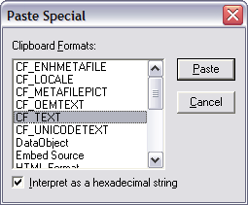

Aceptamos y ya tenemos los bytes insertados, ahora le damos el formato correcto:
Tools/Operatios/Byte slip…

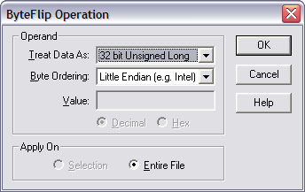

Aceptamos y ya tenemos las direcciones con el formato correcto para Olly ;-) podemos salvar el archivo con el nombre que queramos.

Pues ya tenemos nuestra lista de calls, como todavía tenemos un Olly abierto con el programa parado en el OEP aprovechamos para buscar una zona libre donde insertar esta tabla de direcciones ya que nos hará falta para que el script funcione:

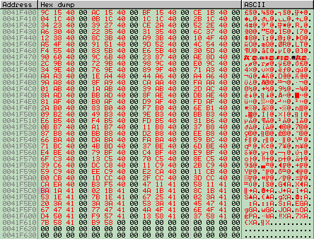

A mi me quedó bien en :41F400 pues allí había bastantes ceros como para albergarla, otra cosa menos, necesitaremos además que una vez tengamos la api haga una búsqueda en la IAT de la misma, estoy lo haríamos de esta manera:

inicio:
mov eax, inicio_tabla ; nos posicionamos al inicio de la tabla
mov ebx, dword ptr [eax] ; cogemos la dirección de la api
cmp ebx, tengo_api ; la comparamos con la que tenemos
je encontrada ; si la encontramos salta
add eax, 4 ; sino apunta a la siguiente entrada
cmp eax, final_tabla ; hemos llegado al final de la iat?
je no_existe ; si es así es que la api no está en la tabla
jmp inicio ; en caso contrario seguimos…

Con este buclecillo conseguimos hacer una búsqueda rápida de la api en la iat así que el script deberá utilizarlo para ir comparando la api encontrada con las de la iat a fin de poder luego parchear el call que nos puso ASProtect, una vez localizada la api en la iat necesitamos conservar su dirección para que el nuevo CALL DWORD PTR apunte allí, de esta manera las iremos reparando todas ;-)

Y ya sólo nos queda programar el script, es este:

*************** inicio_script
var direc ; variable para conservar la dirección del call a reparar
var api ; lo mismo para conservar la api encontrada
var pos ; variable para contener la posición de la api en la iat
mov pos, 41f400 ; inicializamos la variable (al inicio de tabla)

inicio: ; etiqueta "inicio"
mov ebx, pos ; ebx tomará el valor de "pos" cada vez
mov ebx, [ebx] ; cogemos la api de la tabla
cmp ebx, 0 ; hemos terminado?
je termina ; si => salimos del script (condición de parada)
mov eip, ebx ; posicionamos el eip allí para ejecutar el call
bphws [pos], "x" ; ponemmos un HBP en la dirección del call a reparar
eob empiezo ; si ocurrre una excepción/BreakPoint vamos a "empiezo"
run ; dejamos correr el programa

empiezo: ; etiqueta "empiezo"
cmp eip, [pos] ; paró por el HBP?
jne vamos ; si no es así seguimos en "vamos"
run ; y si es así no hacemos nada, lo dejamos correr…

vamos: ; etiqueta "vamos"
cmp eip, 0BF5E83 ; tenemos la dirección del call a reparar?
jne no_direc ; no => vamos a "no_direc"
mov direc, eax ; guardamos la dirección de dicho call en ‘direc’
eob no_direc ; si ocurrre una excepción/BreakPoint vamos a "no_direc"
run ; dejamos correr el programa

no_direc: ; etiqueta "no_direc"
cmp eip, 0BF6258 ; tenemos la api?
jne revisa ; no => vamos a "revisa"
mov api, eax ; guardamos la api en ‘api’
mov ebx, 418000 ; ponemos 418000 en EBX

loop:
mov ecx, [ebx] ; ponemos la api de la iat en ecx
cmp ecx, api ; es la misma api?
je tengo ; si => jeje.. la tenemos, vamos a "tengo”
add ebx, 4 ; apuntamos a la siguiente entrada.
cmp ebx, 418930 ; terminó la iat?
je termina ; si => oh oh problemas, vamos a "termina”
jmp loop ; sino seguimos la búsqueda…

tengo: ; etiqueta "tengo"
mov eax, direc ; ponemos en EAX la dirección del call a reparar
mov [eax], #FF15# ; lo cambiamos a "CALL DWORD PTR…"
add eax, 2 ; apuntamos a los dos bytes siguientes
mov [eax], ebx ; lo reparamos, apuntará a la iat (donde esté la api suya)
mov eip, 0BF62B4 ; y situamos el eip en 0BF62B4 para que no reparchee nada
eob otro ; si ocurrre una excepción/BreakPoint vamos a "otro"
run ; dejamos correr el programa

otro: ; etiqueta "otro"
bphwc [pos] ; quitamos el HBP del call reparado
add pos, 4 ; apuntamos al siguiente call de la tabla
jmp inicio ; y vamos al inicio del script

revisa: ; etiqueta "revisa"
cmp eip, [pos] ; estamos parados en un call a reparar?
jne termina ; no => hemos terminado..
jmp otro ; vamos a "otro"

termina: ; etiqueta "termina"
ret ; retornamos el control a Olly
*************** final_script

Básicamente este es el script que utilizaremos, desglosémoslo un poco:

var direc ; variable para conservar la dirección del call a reparar
var api ; lo mismo para conservar la api encontrada
var pos ; variable para contener la posición de la api en la iat
mov pos, 41f400 ; inicializamos la variable (al inicio de tabla)

Aquí declaramos las variables e inicializamos "pos" para que apunte al inicio de la tabla de direcciones de los calls a reparar, nada más ;-)

inicio: ; etiqueta "inicio"
mov ebx, pos ; ebx tomará el valor de "pos" cada vez
mov ebx, [ebx] ; cogemos la api de la tabla
cmp ebx, 0 ; hemos terminado?
je termina ; si => salimos del script (condición de parada)
mov eip, ebx ; posicionamos el eip allí para ejecutar el call
bphws [pos], "x" ; ponemmos un HBP en la dirección del call a reparar
eob empiezo ; si ocurrre una excepción/BreakPoint vamos a "empiezo"
run ; dejamos correr el programa

Esta es la etiqueta "inicio" lo que se hace aquí es poner en EBX la dirección del siguiente CALL a reparar, si queda EBX==0 el script termina, al final de la tabla debemos tener cuatro ceros para que funcione:

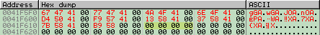

Ahí están, es imprescindible que estén ahí sino repito no funcionará el script, una vez tenemos en EBX la dirección situamos el EIP allí para que comience a ejecutar el call a reparar y luego ponermos un HBP en él para que pare allí después de reparchearlo (recordemos que hacía que apunte hacia zona2). Lo siguiente que viene es esto:

empiezo: ; etiqueta "empiezo"
cmp eip, [pos] ; paró por el HBP?
jne vamos ; si no es así seguimos en "vamos"
run ; y si es así no hacemos nada, lo dejamos correr…

A ver, eso en un principio no estaba pensado pero lo tuve que incorporar ya que al poner un HBP en la dirección del call a reparar cuando las etiquetas "vamos" y "no_direc" tomaban el control no hacían nada ya que verifican que el EIP sea :0BF5E83 y :0BF6258 respectivamente, como no es ninguno puesto que estamos en el call a reparar (y que va variando cada vez) tuve que incorporar la etiqueta "empiezo" para filtrar estas paradas de Olly, lo único que hace es mirar si estamos parados en un call de estos, si no es así le pasa el control a la etiqueta vamos, en caso contrario deja correr el programa para que se detenga en los otros HBP’s y el script funcione. Luego:

vamos: ; etiqueta "vamos"
cmp eip, 0BF5E83 ; tenemos la dirección del call a reparar?
jne no_direc ; no => vamos a "no_direc"
mov direc, eax ; guardamos la dirección de dicho call en ‘direc’
eob no_direc ; si ocurrre una excepción/BreakPoint vamos a "no_direc"
run ; dejamos correr el programa

Etiqueta "vamos" lo que hace es mirar si estamos parados en :0BF5E83, si es así tenemos en EAX la dirección del call a parchear (ojo que debemos poner un HBP en esta dirección para que Olly pare y funke el script!) si no estamos aquí salta a "no_direc" y si estamos allí mueve el contenido de EAX (la dirección del call) a la vaiable ‘direc’ y luego deja correr el programa, dejando claro que ante un BP o excepción el control lo tomará la etiqueta "no_direc" después:

no_direc: ; etiqueta "no_direc"
cmp eip, 0BF6258 ; tenemos la api?
jne revisa ; no => vamos a "revisa"
mov api, eax ; guardamos la api en ‘api’
mov ebx, 418000 ; ponemos 418000 en EBX

La etiqueta "no_direc" llegaremos a ella y miraremos si EIP==0BF6258, si tiene este valor tenemos la API en EAX, lo que hace es guardarla en la variable ‘api’ y poner 418000 en EBX (inicio de la IAT), si EIP=!0BF6258 salta a la etiqueta "revisa", luego:

loop:
mov ecx, [ebx] ; ponemos la api de la iat en ecx
cmp ecx, api ; es la misma api?
je tengo ; si => jeje.. la tenemos, vamos a "tengo"
add ebx, 4 ; apuntamos a la siguiente entrada.
cmp ebx, 418930 ; terminó la iat?
je termina ; si => oh oh problemas, vamos a "termina"
jmp loop ; sino seguimos la búsqueda…

Este es un bucle, en él se busca la api encontrada en la IAT teniendo en cuenta de no sobrepasar el final de tabla (que está en :418930), cuando encontremos la api iremos a la etiqueta "tengo" si no se da ninguno de los dos casos continúa en el inicio del loop reiniciando el trabajo pero desde la siguiente entrada (ya que a ebx se le agregan 4 unidades), la siguiente etiqueta es esta:

tengo: ; etiqueta "tengo"
mov eax, direc ; ponemos en EAX la dirección del call a reparar
mov [eax], #FF15# ; lo cambiamos a "CALL DWORD PTR…"
add eax, 2 ; apuntamos a los dos bytes siguientes
mov [eax], ebx ; lo reparamos, apuntará a la iat (donde esté la api suya)
mov eip, 0BF62B4 ; y situamos el eip en 0BF62B4 para que no reparchee nada
eob otro ; si ocurrre una excepción/BreakPoint vamos a "otro"
run ; dejamos correr el programa

Aquí únicamente se parchean los calls para trasformasrlos en JMP DWORD PTR [xxxxxxxx]

otro: ; etiqueta "otro"
bphwc [pos] ; quitamos el HBP del call reparado
add pos, 4 ; apuntamos al siguiente call de la tabla
jmp inicio ; y vamos al inicio del script

En "otro" lo que hacemos es quitar el HBP que pusimos al inicio ya que ese call estará reparado a estas alturas y necesitamos liberar los HBPs ya que sólo tenemos 4 disponibles, también aumenta 4 uds la variable ‘pos’ para apuntar al siguiente call luego llegamos a esta parte:

revisa: ; etiqueta "revisa"
cmp eip, [pos] ; estamos parados en un call a reparar?
jne termina ; no => hemos terminado..
jmp otro ; vamos a "otro"

donde mira si el EIP coincide con la dirección de la lista que pusimos en 41F400 que se esté tratando en este momento, si no estamos allí es que hemos terminado, en una ejecución normal no saldremos por aquí, en caso contrario vamos a "otro" y por fin:

termina: ; etiqueta "termina"
ret ; retornamos el control a Olly

Llegamos a la etiqueta "termina" que como su nombre indica es el fin del script, lo único que hace es retornar el control a Olly.

Y hasta aquí llegamos, es hora de probarlo, recordemos que debemos tener los dos HBP’s para que pare allí, más el del OEP (opcional) en total son estos tres:

Además también debemos copiar la tabla de direcciones de los calls en :414F00, el script lo lanzamos desde el OEP así sin más:

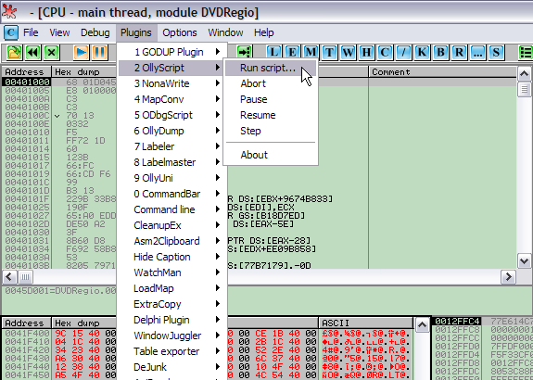
Veremos como va trabajando, en la ventana de registros iremos viendo las apis como se comparan con la nuestra que hemos obtenido en :0BF6258, tardará un ratito en función de la máquina en la que lo lanzamos, en la mía un P-4 a 1.7Ghz tarda un minuto aproximadamente, cuando acaba muestra el mensajito de siempre ;-)

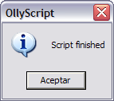

Se me olvidó decir que debemos meter las líneas del script en un archivo de texto y renombrarlo a script.osc ok?

Miremos como quedaron algunos de los call 0E20000 que había en el código anteriormente:

Antes:

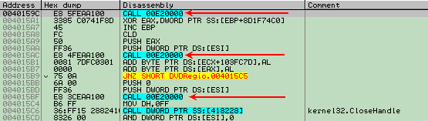

después:

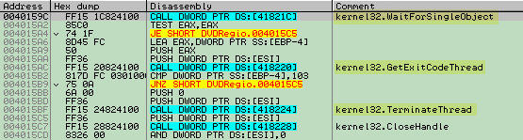

Parece que el script hizo bien su trabajo, jeje.. eliminamos la tabla de direcciones con el comando “Undo selection” con todo seleccionado:

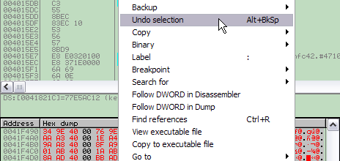

Y dejamos la zona limpia como estaba al principio, otra cosa debemos modificar el EIP para dumpear ya que ahora está en :4164C4 cuando debería estar en el OEP :414E46 así que vamos a esta dirección y hacemos un “New origin here” dejándolo en su lugar ;-)

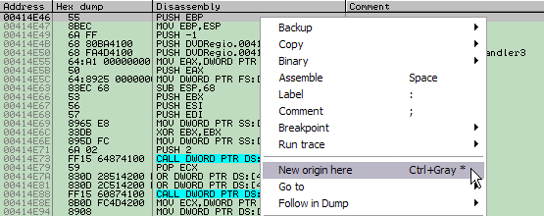

Y ya lo tenemos listo para dumpear, utilizaremos el mismo OllyDump que a mi modo de ver las cosas funciona perfecto la mayoría de las veces, las opciones son estas:

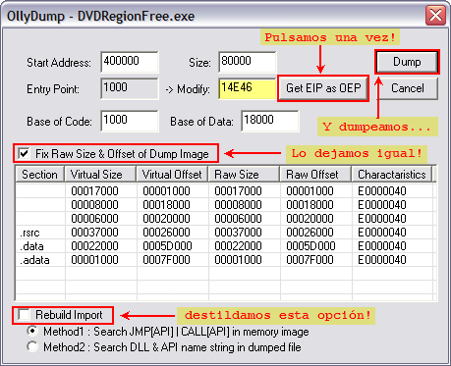

salvamos el archivo como tute.exe por ejemplo, luego nos abrimos el Import y elegimos el proceso dvdregionfree.exe donde dice “Attach to an active process” y le damos los datos correctos que ya conocemos:

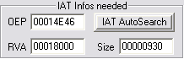

Pulsamos en “Get Imports” y nos informa que quedó una entrada por reaparar, bueno sólo es una, jeje.. veamos cuál es:

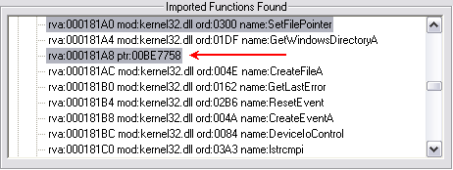

Picamos con el botón derecho y elegimos “Disassemble/HexView” y nos aparece el código de la entrada MALA, es este:

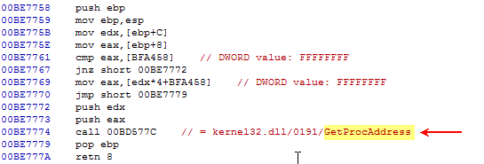

Está claro que se trata de GetProcAddress, todos sabemos que a este packer le gusta tratarla diferente del resto, seguramente se moverá un valor a EAX y se guardará directamente en la IAT, no importa nuestro colega el Import nos ayuda ;-)

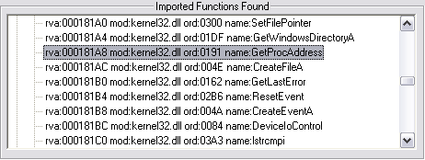

Y ya las tenemos todas, veamos lo que dice en el Log:

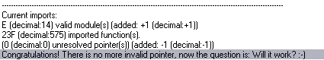

Allí dice que quedaron todos los punteros reparados e irónicamente nos pregunta ¿funcionará? Jeje.. no creo ;-) pulsamos “Fix dump” y elegimos el dumpeado que salvamos antes al disco y llamamos tute.exe, nos creará tute_.exe que como ya sabemos contendrá la IAT en su sitio, cargamos este ejecutable en Olly y miramos que aspecto tiene:

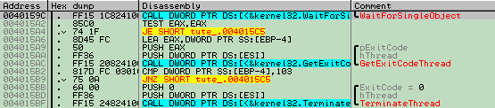

Pues señores tiene muy buena pinta el desempakado ahora falta que funcione, jeje.. tras el análisis Olly reconoce todas las llamadas con sus parámetros correctamente, al menos el formato del .exe no parece haber acusado el esfuerzo, jajaja..

Venga sin miedo todos a una, doble clic sobre tute_.exe y…

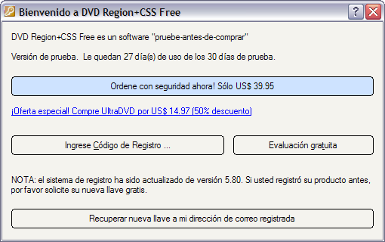

funciooooooooooona!!!!!!!!! aparece la nag, jojo.. si pulsamos el “Evaluación gratuita” se abre la app y nos pone un iconito en la barra de tareas, le hacemos doble clic y desplega la ventana principal:

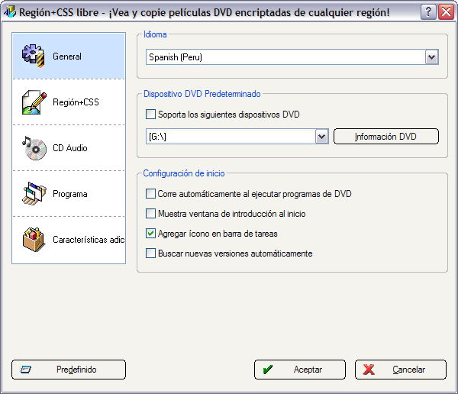
Probamos todas las funciones y funciona perfecto!!!!!!!!!!

Pues bien esta es la historia de este ASProtect y así se la hemos contado, jajaja… he de reconocer que no es de las peores versiones, podríamos haber buscado uno con basura en la IAT y deberíamos haber hecho peripecias en el script para hacerle un hueco en la tabla, deberíamos utilizar comandos como GPA, etc que todavía no hemos mirado, pero en fin más adelante todo se andará, vamos CracksLatinoS, de verdad que nunca me arrepentiré de haber conocido esta gran lista de cracking, aún recuerdo hace unos meses cuando entraba en la lista casi de puntillas por miedo a hacer el mayor de los ridículos si abría la boca, jeje.. todavía estoy comenzando en esto pero de verdad que con vuestra ayuda es todo mmucho más fácil, mi enhorabuena a esta gran lista y ahora renovada en Google Groups, ojalá y dure años esta familia ;-)

Un saludo especial a th_hunter_fox quién propuso este programa, a +NCR por sus tutes inacabables, a Red por su esfuerzo en la web, a k0rt por sus conversaciones en el MSN muy de vez en cuando ¿Dónde te metes? Jeje.. a Juan Jose que ya no le mando los tuets, lo siento tío es que me los piden muchos y me pierdo, jeje.. supongo que lo entenderá, a Otup por sus breves pero interesante comentarios, a YulSoft con quien últimamente hable bastante por MSN también, a marciano por sus pedazo de tutes, jeje.. enhorabuena amigo, le echarás una manita a JuanJo con el CanU (lo merece) y con tu ayuda será mucho más fácil, también a Morales, jeje.. un saludo tío él también tiene mucho que decir en este mundillo (esperamos el tute de SafeDissssssssssssssssc, jajaja), a Alfonso_iat_2004 con el que hace tiempo que no hablo pero que sé que está ahí siempre, bet0x también por su puesto un saludo amigo, a GUAN DE DIO otro pedazo de Cracker, muy buen trabajo con el HelpAndManual (él fue quien desglosó el algoritmo de comprobación del serial e incluso hizo un bruteforcer, jeje.. besial amigo), a kaos_xlro por sus tutes de antidebug, registros, etc, muy buenos pero aún no los comprendo bien del todo, jeje.. a Kpoch un abrazo, a MairJrSoft con quien hablo muuuuucho por MSN también compartimos programas, etc., interesante cracker además, a rojillo con quien tuve la oportunidad de charlar en una ocasión, a solid, jeje.. por sus tutes extravagantes ¿? No sé si esa es la palabra pero nos partimos el pechi (un abrazo también), a Yllera por su buena FTP con el que he mantenido conversaciones via e-mail también, otro saludo para ti amigo, y como no para Ricardo, de su mano entré en este grupo, fue al primer Cracker que conocí, le envié un e-mail pidiéndolo ayuda deo ASProtect recuerdo que me contestó muy rápido y eso me llamó la atención, poco a poco le fui escribiendo más y más y ya digo de su mano entré en este pedazo de TEAM, en fin a todos los que hacen posible que escribamos tutes y leamos de los demás, siento de veras olvidarme momentáneamente de alguno eso es lógico pero en el fondo están todos saludados… ;-)

SyXe’05

Para cualquier cosa estaré disponible en estas dos direcciones:

syxe00@yahoo.es
syxe05@gmail.com

cada cual que haga lo que crea conveniente pero si decide escribirme adelante, si problemas le contesto y miramos lo que sea, un abrazo a todos…

NOTA: El Time-Trial queda pendiente para una segunda parte, este tute se titulará:

ASProtect 1.2x – 1.3x [Registered_por_SyXe’05

Y la segunda parte será yo que sé por ejemplo:

ASProtect 1.2x – 1.3x_eliminando_el_TimeTrial

Un abrazo a todo CracksLatinoS (hoy estoy muy sensible, jeje..)

